Gaspacho de pastèque
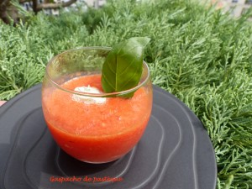 Pour 10 petites verrines
La pastèque :
- 800 g de chair de pastèque
- 2 càs d'huile d'olive
- 1 pincée de fleur de sel
- 8 feuilles de basilic
La ricotta :
- 200 g de ricotta
- 1 càs d'huile d'olive
- 1 pincée de fleur de sel
- poivre du moulin
- 8 feuilles de basilic
La pastèque :
Éplucher la pastèque, retirer les pépins. Peser 800 g de chair et la couper en gros cubes.
Déposer la pastèque dans le bol du mixeur.
Incorporer l'huile d'olive et la fleur de sel. Mixer pour obtenir l'aspect d'un gaspacho.
Répartir la préparation dans des verrines.
Couvrir et mettre au frais.
La ricotta :
Ciseler finement les feuilles de basilic.
Mettre la ricotta dans un bol et l'écraser à la fourchette.
Ajouter l'huile d'olive, la fleur de sel et le basilic.
Poivrer au goût. Bien mélanger.
Le service :
15 minutes avant de servir, déposer une noix de ricotta dans chaque verrine.
Placer les verrines au congélateur.
À la sortie du congélateur, garnir d'une feuille de basilic.
Servir immédiatement les verrines très fraîches.

